Муниципальное казенное дошкольное
образовательное учреждение
«Подгоренский детский сад № 1»
Подгоренского муниципального района
Воронежской области

Конспект занятия по ручному труду

Тема: «В гости к паучку»

Тип: комплексное

Гусева Т.Ю.

2010г.
Цель:
Создать условия для проявления творческих способностей на занятии ручным трудом.
Задачи
1. Всесторонне развивать ребенка.
2. Формировать грамматический строй речи.
3. Пополнять словарный запас у детей.
4. Развивать логическое мышление.
5. Учить творчески подходить к решению поставленной цели.
6. Развивать способность работать по схемам.
7. Учить четко выражать свои мысли.
8. Развивать мелкую мускулатуру руки, дыхание.
9. Развивать творческие способности.
10. Воспитывать уважение по отношению друг к другу.

Материал:
1. Паутина с маленьким письмом.
2. Лупа.
3. Схема – модель «Паучок».
4. Дидактическая игра «Выложи паучка» (блоки Дьенеша)
5. Пальчиковая игра «Паучина».
6. Дидактическая игра «Веселая паутинка».
7. Дидактическая игра «Распутай паутинку».
8. Раздаточный материал (тесто, бусы, проволока, заготовки листиков из
зеленого картона).
9. Конфеты на ниточке.
Предварительная работа:
Рассматривание коллекции «Насекомые».
Разучивание пальчиковой игры «Паучина».
Чтение сказки К.И.Чуковского «Муха – цокотуха».

Ход занятия.
Дети стоят полукругом.
- Ребята, какое сейчас время года?
- Куда можно отправиться путешествовать зимой?
( ответы детей)
- Ой, что это за нитка висит?
(ответы детей)
- Как вы думаете, кто ее сплел и для чего?
- Давайте ее раскачаем, чтобы всем было видно, мы на нее подуем.
- А здесь еще что – то. Давайте посмотрим?
(ответы детей)
- Здесь оказывается еще что – то написано, но так мелко, что не разобрать.
- Какой предмет нас выручит из беды?
(лупа, линза)
- Ребята, да это же письмо!
- Давайте его прочтем и узнаем от кого оно.
(воспитатель читает письмо)
Дорогие ребята, помогите!
Я маленький паучок Ананси, обращаюсь к Вам с просьбой.
Живу я в уголке музыкального зала. Вечером мне бывает очень скучно и одиноко, ведь днем в зале всегда занимаются детки.
Помогите мне!
- Ребята, оказывается, это паучок нас просит о помощи.
- Скажите, как может выглядеть наш паучок Ананси?
- Давайте внимательно посмотрим на схему и вспомним, как устроен паук.
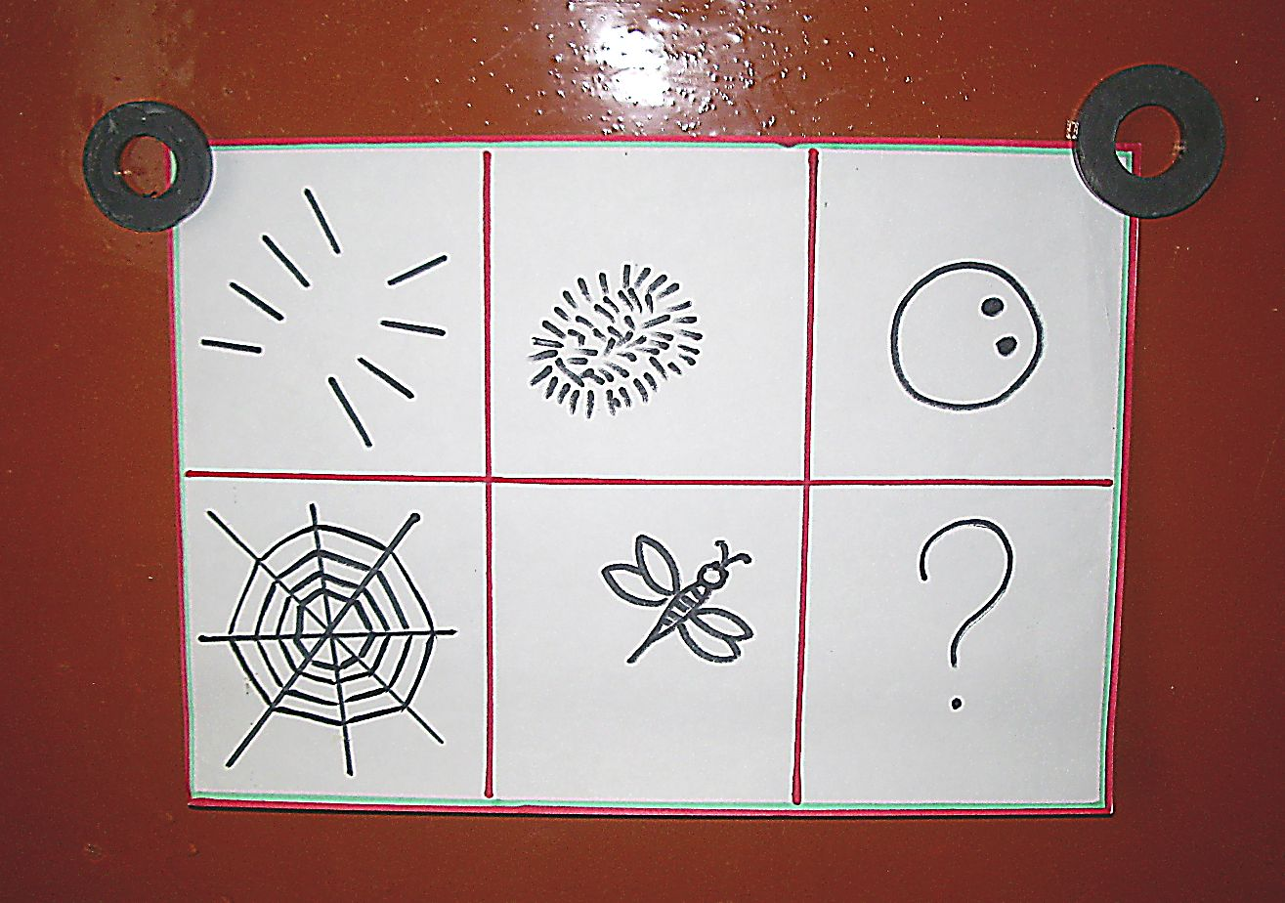

Вопросы по схеме:
1. Сколько лап у паука?
2. Чем покрыто тело паука?
3. Где находятся глаза?
4. Где живет паук?
5. Для чего ему паутина?
6. Чем питается?
7. Хорошие или плохие делает дела?

- Я надеюсь, вы вспомнили, как выглядят пауки.
- Я предлагаю Вам выложить своих паучков.
Перед вами раздаточный материал, приглашаю творить.
(в тарелочках находятся геометрические фигуры и счетные палочки)

Дидактическая игра «Выложи паучка»
Цель: развивать творческие способности, развитие внимания, воображения, укрепление мелкой мускулатуры рук.

Пока дети выкладывают, воспитатель читает стихотворение:
Дружно ребята взялись за дело,
И тут работа у них закипела.
Каждый из ребят мастерит паука,
Только лапок не видно пока.
Вы не забудь те, их 8 всего.
Вот он, дружище, готов, ничего!
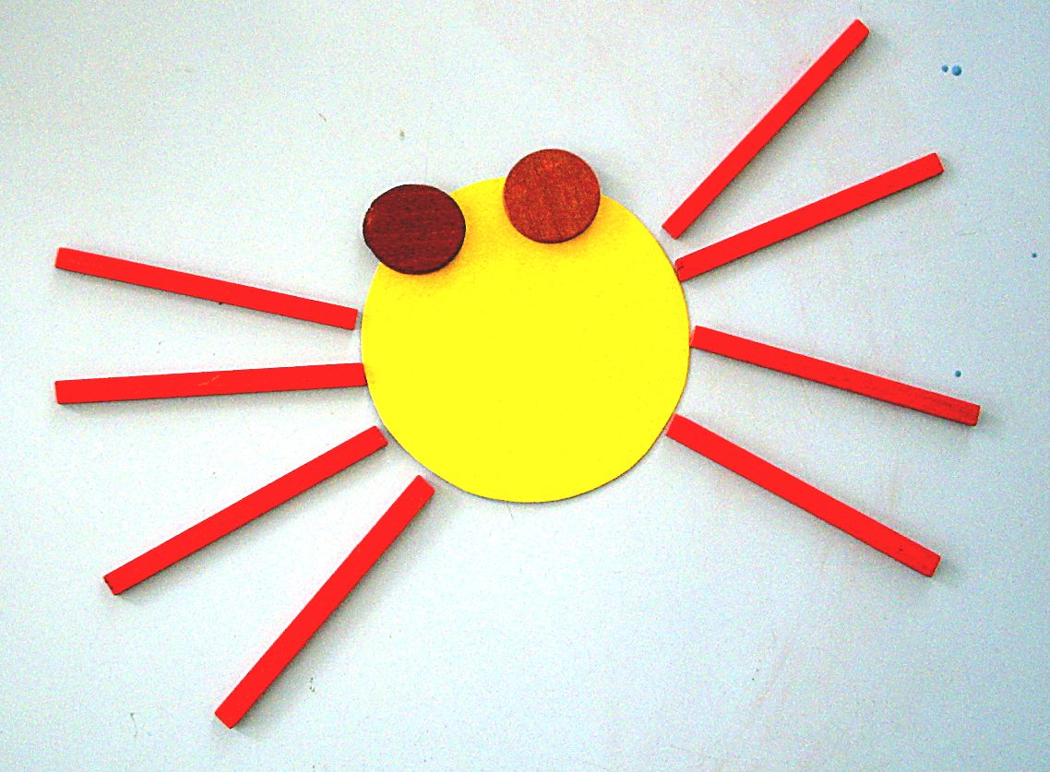

- Вот он, оказывается, какой у нас паучок.
(воспитатель с детьми рассматривают выложенных паучков)
- Ребята, как мы можем помочь пауку?
- Так куда мы отправимся с вами сегодня?
(выслушивают варианты детей)
- Сколько у вас много предложений. Они все интересные.
Но я хочу с вами отправиться сегодня в страну Паучинию.
- Ребята, какие друзья могут быть у паучка?
- Как называются все его друзья?
(насекомые)
Давайте мы сплетем свою паутину, поиграв в пальчиковую игру
«Паучина»
Пау – пау – чина, паутинку шил (поочередно соединяют пальцы обеих рук)
Вдруг закапал дождик (хлопают в ладоши)
Паутинку смыл
Вот и солнце вышло (кисти рук скрестить вверху над головой,
Стало припекать пальцы расправив в стороны)
Пау – пау – чина, трудится опять (поочередно соединяют пальцы обеих рук)

- Ребята, а у нас в группе есть паучок? Где он живет?
- Какая у него паутинка?
- А какую паутинку сделали бы вы?
(предполагаемые ответы детей)

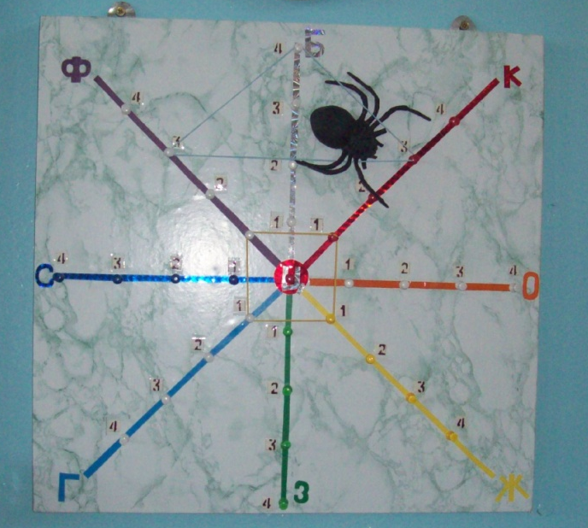

-Я предлагаю вам превратиться в паучат и на нашей чудо – паутинке сплести свою паутинку из цветных резиночек.

Дидактическая игра «Веселая паутинка»
Цель: Развивать воображение, логическое мышление, совершенствовать развитие мелкой моторики рук, развивать творческие способности.
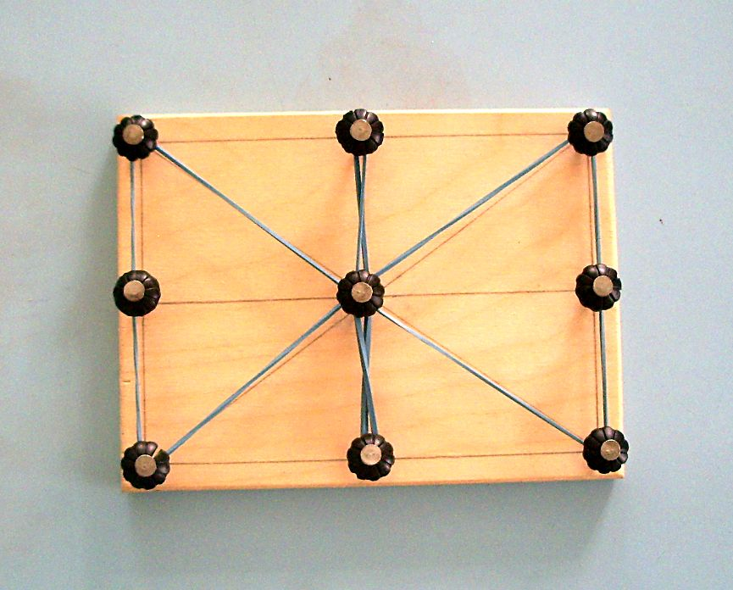

- Посмотрите, какие красивые и все разные у вас получились паутинки.
- Как вы думаете, понравятся они паучкам?
- Для чего нужна пауку паутина?
- Кто знает, из чего она сделана? Она крепкая или нет?
- Ребята, вы знаете, у нас в группе тоже есть паутина, только она запуталась, ее надо распутать.

Возьмите каждый за конец веревки и начинайте закручивать на палочку. Дидактическая игра «Распутай паутинку»
Цель: развитие мелкой мускулатуры рук, развитие тактильных ощущений.
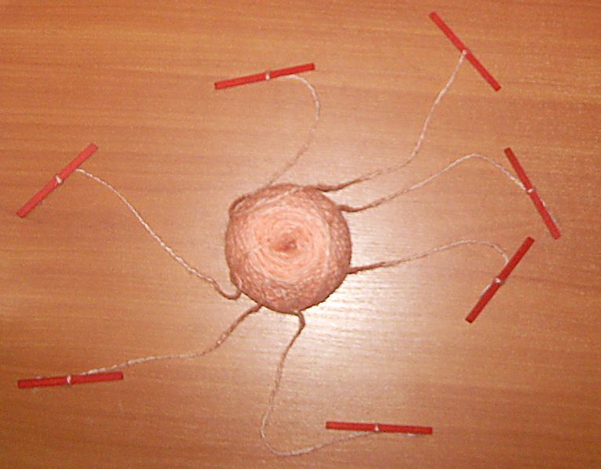

- Вот и распуталась наша паутинка. Мы ее оставим у себя в группе и будем с ней играть.
- Ребята, мы были сегодня с вами конструкторами, играли, мастерили паутинку, распутывали паутинку.
Мы совершили важные и нужные дела!
- Но как сделать так, чтобы паучок не грустил один вечером?
- Правильно, ему надо сделать друзей! Много веселых паучат!
Присаживайтесь за столы и начинаем творить.
(на столах у детей тарелочки, в которых лежат по 2бусины, комочек
коричневого теста, 8 коротеньких проволочек – лапок, листик).
- Ребята, давайте рассмотрим схему работы, что за чем будете делать.
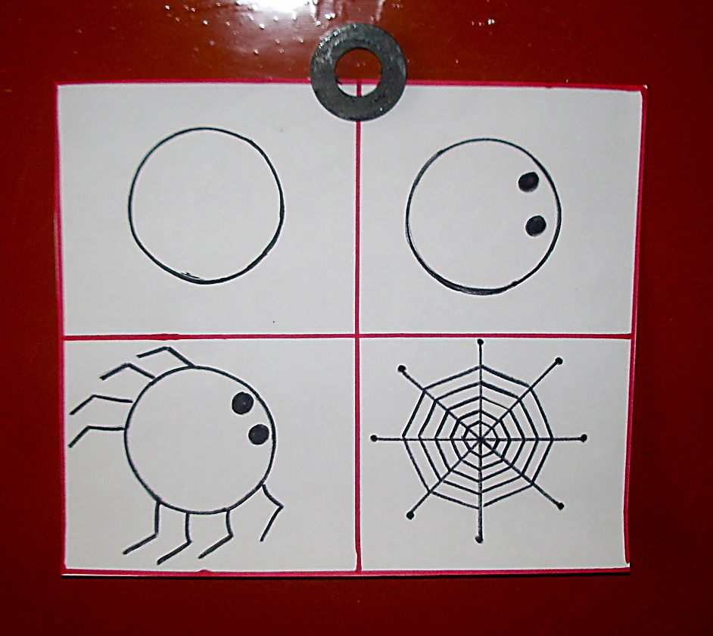

- Какие красивые получились у вас паучата! Мне кажется, паучок Ананси не будет скучать с такими паучатами.
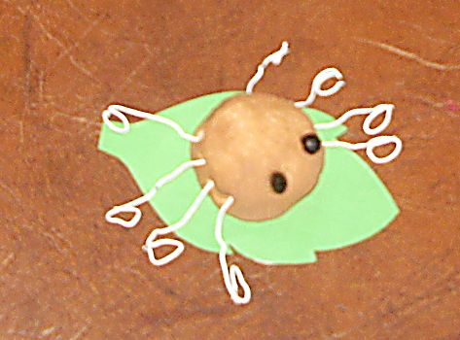

- А это что за ниточка?
(на ниточке привязаны конфеты по количеству детей и спрятаны так, чтобы выглядывал кусочек нитки).
- Ребята, посмотрите, это паучок Ананси в благодарность преподнес нам сюрприз, сладкое угощение.
(угощает конфетами детей)

